"XI^ GASTONE NENCINI"
Polisportiva Rinascita – Ciclocittà
5a PROVA del 3° GIRO DEL GRANDUCATO di TOSCANA
1. La Pol. Rinascita Ciclocittà Firenze, con il Patrocinio del Comune di Campi Bisenzio, in occasione della "11a FESTA DELLO SPORT", organizza la "11a GRAN FONDO GASTONE NENCINI" il giorno 27/05/2001, valevole come 5a prova del II° GIRO DEL GRANDUCATO di TOSCANA. Sono ammessi alla manifestazione tutti i tesserati U.I.S.P., F.C.I., ed Enti aderenti alla Consulta Nazionale, purchè in regola con il tesseramento per l'anno in corso.
2. Le iscrizioni si ricevono presso la Segreteria centralizzata fax 0566-55655, compilando l'apposito modulo specificando i seguenti dati: nome e cognome, data di nascita, indirizzo completo di cap, tipo di percorso e numero di tessera, insieme alla prova di avvenuto versamento tramite fotocopia del vaglia postale. La ricevuta originale del vaglia postale, dovrà essere inviata alla Poli RINASCITA sez. Ciclismo, Piazza del Popolo, 2/A 50017 S. Piero a Ponti (FI), oppure al fax 055/8961057. Le iscrizioni si ricevono anche presso la sede della Società nei giorni dal 21/05/2001 al 24/05/2001 maggio, dalle ore 21,00 alle ore 23,00.
La quota per la Medio e Gran Fondo sarà di £. 30.000+10.000 cauzione per controllo comprensiva di rifornimenti, assistenza tecnica e meccanica, oggetto ricordo e "pasta party" all'arrivo; inoltre è a disposizione il servizio docce e massaggi della ditta BTS.
Per motivi organizzativi le iscrizioni termineranno alle ore 23,00 di giovedì 24-05-2001:
All’atto dell’iscrizione dovrà esser versato un deposito cauzionale di L.10.000. per il controllo elettronico per il percorso ridotto (66 Km ) la tassa sarà di L. 15.000 + 10.000 di cauzione
Le iscrizioni si ricevono anche presso la sede della società nei giorni 21/22/23/24 maggio dalle ore 21.00 alle ore 23.30

Per motivi organizzatrici le iscrizioni termineranno alle ore 23.30 del giorno 24 maggio 2001
La partenza sarà data alle ore 8,00 da Piazza Dante a, Campi Bisenzio. L'avvio sarà dato dalle rispettive griglie di merito; i primi chilometri saranno percorsi dietro l'auto,.
Per il raduno autogestito la quota di iscrizione sarà di £. 10.000: le iscrizioni, in questo caso, sono valide anche la mattina della domenica dalle ore 8,30 alle ore 10,30. L'autogestito non sarà valido per il punteggio del GRANDUCATO di TOSCANA, ma solo per la Classifica provinciale per Società.
N.B. La Pol. Rinascita Ciclocittà, informa che le iscrizioni alle prove di fondo per le prime 20 atlete femminili saranno completamente gratuite, pertanto si dovrà solamente anticipare la cauzione del controllo
3. La consegna dei pacchi gara si svolgerà sabato 26/05 dalle ore 15,00 alle ore 22,00 c/o la sede della Polisportiva e domenica 27/05 dalle ore 6,30 alle ore 7,30 c/o piazza Dante a Campi Bisenzio.
4. La Società organizzatrice, in accordo con il Presidente di Giuria, si riserva di modificare il percorso della manifestazione o di sostituirlo, qualora le avverse condizioni meteorologiche e/o delle strade non ne consentissero il regolare svolgimento.
5. Punteggio: come da regolamento nazionale U.I.S.P. Gran Fondo e GRANDUCATO di TOSCANA: per i percorsi delle due prove di Fondo, verrà comunicata una Classifica individuale e per Società. La manifestazione manterrà carattere cicloturistico.
6. Saranno premiate le prime 20 Società classificate; la premiazione si effettuerà subito dopo la chiusura;
7. le Società che non saranno presenti alla premiazione non avranno diritto ai premi..
8. Tutti i concorrenti sono tenuti a rispettare il codice della strada; i percorsi, seppur segnalati, sono aperti al traffico veicolare: è, quindi, obbligatorio il casco rigido, pena l'esclusione dalla manifestazione.
9. La Società organizzatrice ed i suoi collaboratori, declinano ogni responsabilità per incidenti o danni a persone, cose ed animali che si verificassero prima, durante e dopo la manifestazione od in conseguenza della stessa: la manifestazione sarà assicurata R.C.T.
10. Le vetture che vorranno seguire la manifestazione, dovranno chiedere all'organizzazione una targa di riconoscimento.
11. L'assistenza meccanica per i due percorsi di Fondo sarà a cura del negozio Ciclocittà di Firenze .
12. L'assistenza sanitaria sarà assicurata sui tre percorsi dalla Pubblica Assistenza di Campi Bisenzio e dalla Misericordia di S. Piero a Ponti.
12) Per quanto non contemplato nella presente normativa, vale il regolamento Nazionale U.I.S.P. Gran Fondo e GRANDUCATO di TOSCANA.

Percorso Gran Fondo

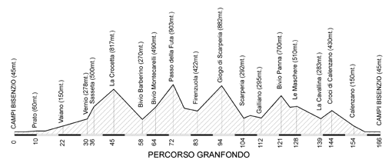

Chilometraggio: km 166
Dislivello: 2550 m
Grado di difficoltà: Percorso di 2^ categoria
Descrizione: Gran Fondo di km 166.
Descrizione dei primi 15 km di pianura regolati dalla macchina l’attraversamento della città di Prato come il percorso medio e corto affronteremo una salita di 45 km con pendenze abbastanza facili eccetto il tratto della Sasseta pendenza max. 8% 30°km insieme al percorso medio fino a Bivio Montecarelli, mentre per la Gran Fondo affronteranno salite storiche di Gastone Nencini.
P.so. della Futa al 56°km P.so. del Giogo 90°km V.lco Panna e V.lco S. Lucia per riprendere quello che sarà la parte finale del percorso medio presenterà un continuo salire con piccoli strappi tipici Toscani
il Cornocchio pendenza max. 14% al km 140
Percorso in prevalenza Appenninico con tratti di pianura all’inizio e alla fine della gara.

Salita più lunga : Passo della Futa km 14 da affrontare al 56°Km

Pendenza massima: Pend. Max. 14%

Percorso Medio Fondo

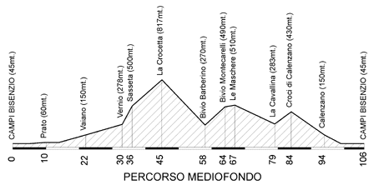

Chilometraggio: km 106

Dislivello: 1500 m

Grado di difficoltà: senza grandi difficoltà altimetriche.
Descrizione primi km, come il percorso lungo insieme fino a Bivio Montecarelli, per riprendere quello che sarà la parte finale del percorso lungo presenterà un continuo salire con piccoli strappi tipici Toscani, con la scalata al V.lco, delle Croci di Calenzano.

Percorso Corto

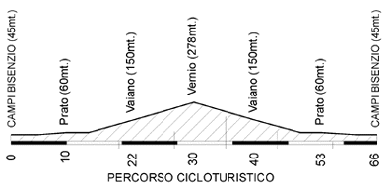

Chilometraggio: km 66
Grado di difficoltà: 3^ categoria nessuna difficoltà
Descrizione: Partenza insieme alla Medio e Gran Fondo. Salita leggera intorno al 4-5% adatta a tutti, anche a i meno preparati.
Tassa di iscrizione: Lit.30.000 + 10.000 cauzione per Gran Fondo, Medio e Corto.
Per il raduno autogestito la quota di iscrizione sarà di £ 1000 comprensiva di oggetto ricordo e rifornimento finale
Modalità di iscrizione: ultimo giorno 24/05 alle ore 11:30.
Alberghi Hotel:

Hotel Indicatore 055-8999433
Hotel Bisenzio: 055-8951204
Hotel Centro: 055-8954001

Da vedere in zona: oltre a Firenze, consigliamo la bellissima Villa Montalvo a Campi Bisenzio
Iscrizioni presso segreteria Centralizzata
www.welcome.to/rinascita
e-mail:rinascita@fcmail.com
possiamo offrire la cena del Sabato sera presso la Ns sede a prezzi Modici
Per informazioni:
Baruffi Mauro: tel. e fax 055-8961057 Cell 0339-3308741
Lurci Aldo: tel. 0574-570605 Cell. 0333-4866468
Negozio Ciclocittà Firenze tel. 055 -7130137 fax 055-71300846

